An Fo-Choiste Glas leis an t-Ard Mhéara Oisín Ó Cuinn
Páistí ag bailiú le chéile!
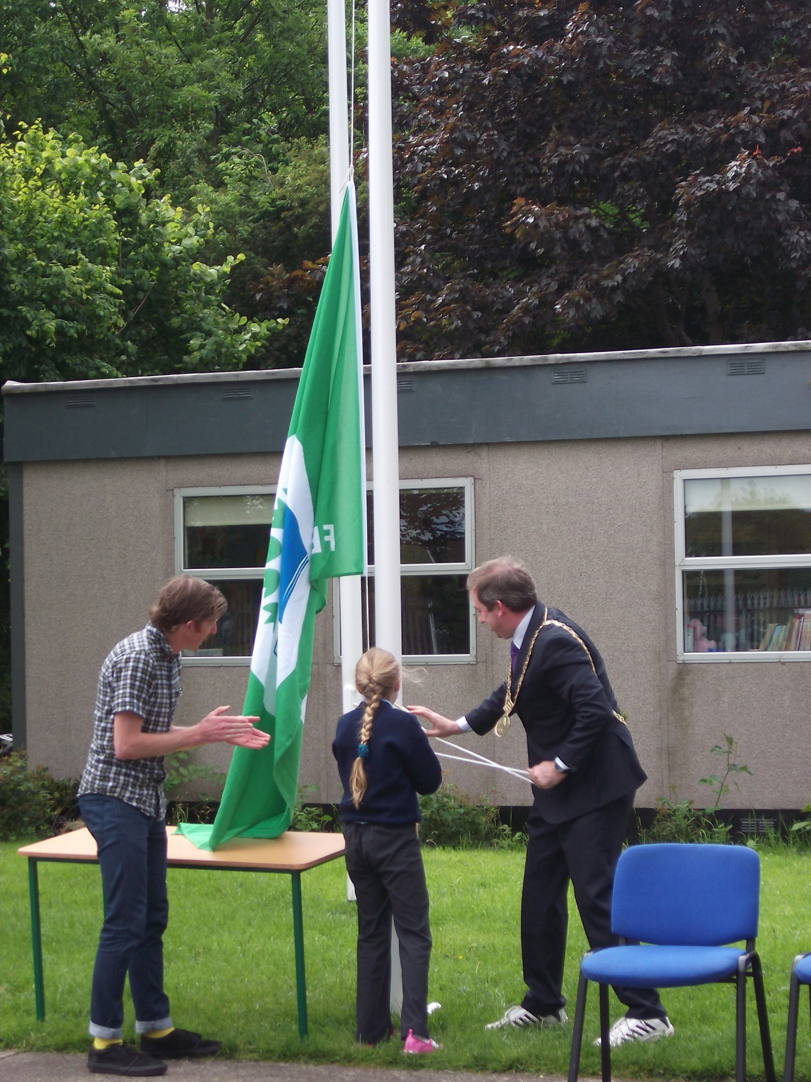
An brat ag dul in airde!

